地域美産探訪/研究会ニュースNo.19
発行：平成17（2005）年1月24日
第20回催事
埼玉県立近代美術館の学芸主幹で当会世話人伊豆井秀一さんが案内する
「江戸文化に根ざす、川越市とっておきの美産たち‥そのⅡ」
＜江戸期に建てられた歴史的建造物を訪ねる＞
平成17年2月23日（水）研究会 / 2月26日（土）探訪会
地域の美産たちを現場に訪ねて肌で味わう「Public Art Forum地域美産探訪/研究会」は、平成14（2002）年12月7日（土）第１回探訪会『横浜市中心街の地域美産いろいろⅠ』の開催から２年余、第20回催事に入りますが、今回は埼玉県立近代美術館の学芸主幹で当会世話人伊豆井秀一さんが案内する人気探訪会シリーズ、「江戸文化に根ざす、川越市とっておきの美産たち‥そのⅡ」の開催です。

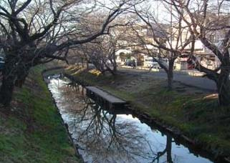
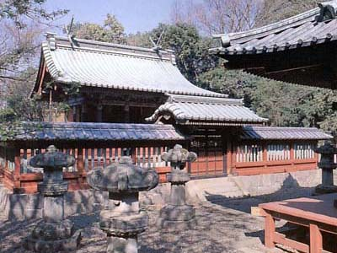
武蔵野台地の東北端にある川越市は、鎌倉時代に御家人河越氏がこの地に館を構えたことで街の歴史が始まり、江戸期に入ると徳川幕府が北の守りと物資の供給地として川越を重要視し、街道の整備や江戸との川舟運送網の開発を促進して、江戸の経済と文化との結び付きを深かめた結果、土蔵造りの街に象徴される独特の街並み文化を生み出して、現在では年間400万人の観光客を集める人気都市に変身しました。
今回の企画案内人、伊豆井秀一さんは埼玉県立近代美術館の学芸主幹として、埼玉県下の美産たちを研究している方で、今回は川越の経済と文化が頂点に達した江戸期に造られた社や寺院など、川越文化の基礎を形づくる歴史的建造物の学習と探訪です。川越氷川神社、本丸御殿、喜多院、仙波東照宮など、川越ならではの江戸時代の建築美産たちを味わいます。川越と言えば“さつまいも”、交歓会は専門料理店「いも膳」で楽しんで戴きます。

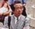
伊豆井秀一：埼玉県立近代美術館学芸主幹。埼玉県立博物館勤務の後、美術研究の傍ら埼玉県下の社会美産（パブリックアート）の調査と研究もてがけ、その成果を彩の国、埼玉県の公共空間へパブリックアートを導入するプロジェクトのまとめ役として活躍するなど、長年埼玉県の芸術文化事業を推進。1949年生。

この「川越美産探訪会」シリーズも過去多くのファンを魅了してきた人気探訪シリーズの一つです。参加希望者はできるだけ早目に参加申込みをして下さい。詳細と参加申込みは、このちらし裏面か、www.publicart.co.jp美産探訪/研究会頁で。

今期3月までの催事活動（予定）
3月20日（日）年度末会員交歓パーティ（角坂 裕さんのレクチャー「多摩川の歴史」などを含む）

地域美産探訪/研究会、第20回催事
埼玉県立近代美術館の学芸主幹で当会世話人伊豆井秀一さんが案内する
「江戸文化に根ざす、川越市とっておきの美産たち‥そのⅡ」
＜江戸期に建てられた歴史的建造物を訪ねる＞

研究会（第10回）：日時場所；平成17年2月23日（水）18：00～19：30 パブリックアート研究所図書室。
講師：美産会世話人、伊豆井秀一 参加人数：15名 参加申込と受付：下記申込手続きに従って。
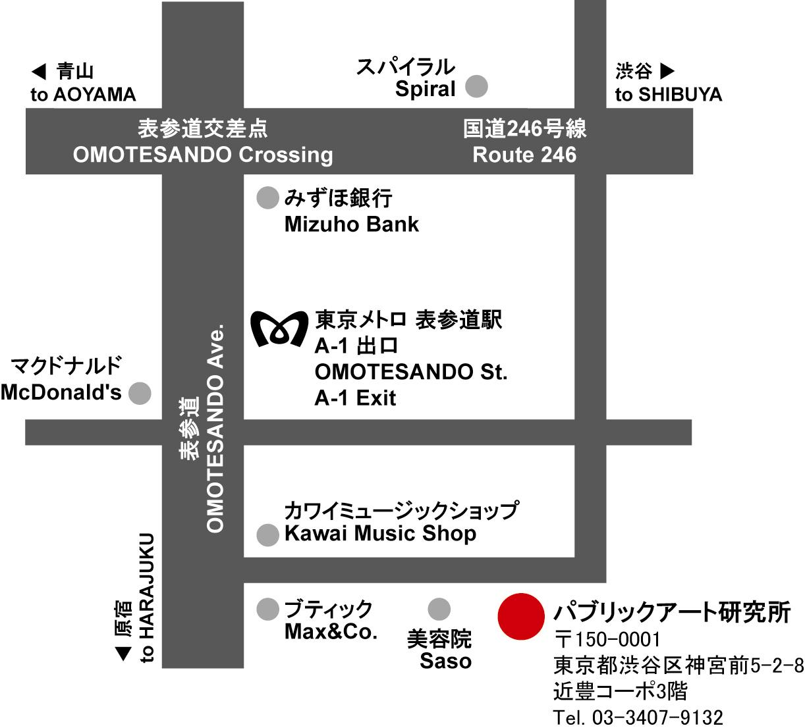
参加費：会員\1.500 一般\3.000 但し2月26日（土）探訪会参加者は無料。
申込手続：1下の参加申込欄の記入欄に書込み、ファックス又は郵送か、www.publicart.co.jp 内の地域美産探訪頁→催事申込頁記入→送信。2 事務局から参加枠確保の連絡を受けて、指定振込口座（みずほ銀行青山支店、普＃2341030、パブリックアート研究所）に貴方の参加金額を振込料自己負担で振込む。３振込なき場合、貴方の参加権は他の申込者に移行で喪失。振込済み料金払戻し：主催者側瑕疵以外は、払戻不可。交歓会：自由参加（≒￥3.000）
探訪会（第14回）：日時：平成17年2月26日（土）10：30～17：00（雨天実施）
集合場所と時間：東武東上線川越駅改札口、観光案内所周辺。10時15分。
遅刻等の連絡電話＃：080-1074-8607
探訪コース：川越氷川神社→（市立博物館）→本丸御殿→三芳野神社→富士見櫓跡→日枝神社→喜多院→仙波東照宮→中院
案内と解説：埼玉県立近代美術館学芸主幹（世話人）伊豆井秀一。参加人数：25名。参加受付：会員優先で申込先着順。参加費：会員\1.500 一般\3.500 交歓会（自由参加）：￥6.000（事前振込）17：30～19：30専門料理店「いも膳」。
他の費用；1日フリーバス切符\300、市立博物館のランチ\1.200（山吹弁当コーヒー付、要事前振込）、入館料300円。参加者特典： 23日研究会
無料参加、事前申込者のみ。申込締切：2月21日（月）。申込手続：研究会と同じ。事故補償：損保ジャパン「リクレーション保険」内で補償。

地域美産探訪/研究会、第20回催事への参加と会員入会申込フォーム
◎2月21日迄にこのフォームをFAX（03-3407-5247）送信か郵送。 記入日： 年 月 日
氏名 |  |  |  | 性別 |  | 男・女 | 生年月日 |  | 年 月 日 |  |  |  | 年齢 | 才
住所 |  | 〒 |  |  |  |  |  |  |  |  | 仕事
℡ |  |  | Fax |  |  |  |  | Email
① 研究会・探訪会出欠記入欄 ※（ ）内は振込み金額。交歓会参加者は②を足した額をお振込みください。
会員（該当欄に○つけ） |  | 一般（該当欄に○つけ）
 | 研究会のみ参加 （1.500円） |  | 研究会のみ参加 （3.000円）
 | 探訪会のみ参加 （1.500円） |  | 探訪会のみ参加 （3.500円）
 | 研究会＋探訪会参加（1.500円） |  | 研究会＋探訪会参加（3.500円）
② 交歓会出欠記入欄：催事後の交歓会参加希望者は、参加する交歓会に○付け、26日参加者は￥6.000円を事前に振込。
 | 研究会（2/23）の交歓会（事前振込み不要） |  | 探訪会（2/26）のランチ予約（要事前振込1.200円）
 |  |  | 探訪会（2/26）の交歓会予約（要事前振込6.000円）
- 会員入会希望者の入会金と年会費の振込金額：上記に加えて以下の該当金額の振込をお願いします；a入会金：\3.000
（越年会員と過去催事参加者免除）ｂ年会費（今期3月迄限の特割料金）：email会員 \3.000、郵送会員 \4.000

④ 貴方の①＋②＋③（a+b）合算による振込総金額:\_________________

